菜单系统应用
1.5版中改变了菜单系统。

一、系统介绍
默认界面如下图：
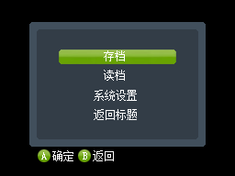
此版菜单系统功能有：
- 存档
- 读档
- 系统设置
- 返回标题

存档，读档功能不用多说，存档过程是选择后会弹出存档菜单，B键可取消存档。存盘结束后会返回菜单系统。读档过程是选择后出现确认读档菜单，此时B键可取消或选择存档文件之后直接退出菜单系统。

系统设置功能是1.5新增加功能，进入后可调节BGM,SE音量。

返回标题，选择后会出现确认画面，确认后退出当前游戏，返回执行begin.spt脚本。

二、更换皮肤
菜单系统可以更换皮肤图片。
更换可通过修改默认资源或脚本指定更改。
脚本更改方式为指令
@ setMenuBg 和 @setMenuBtn
具体用法见脚本指令说明书v1.5。
使用时准备BG为256色256×192图，用转化器人物选项转换。
按钮为256色128×16图用转化器人物选项转换
之后打包成资源包。脚本指定使用。

